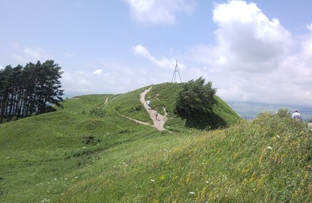
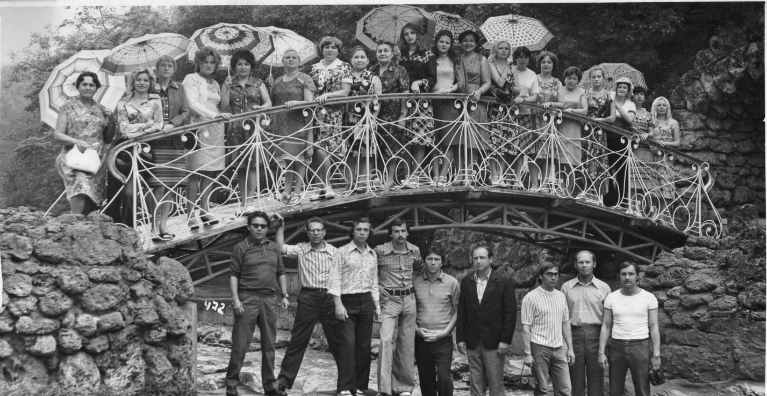
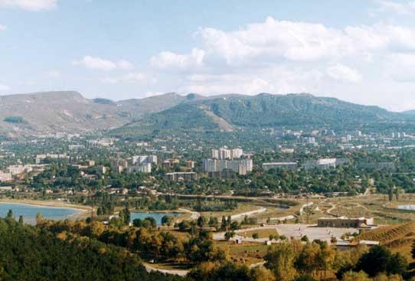
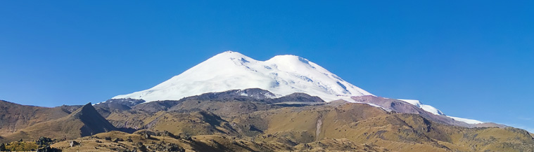
Нам в Кисловодске было хорошо!
Курортный парк, чистейший воздух…
Ольховка день и ночь шумит.
Пейзажи горные пленяют красотой,
И молчаливо свысока смотрел на нас
Кавказский великан - Эльбрус.

Кисловодск

Путешествие
по Северному Кавказу
Лето 1979 года
На Малое седло мы взобрались.
Окрестностей прекрасный вид открылся нам. Чтоб не спугнуть «картинку», мы замерли.
Такой простор, такой кураж,
что трудно передать словами все чувства охватившие нас.

Волшебный город — славный Пятигорск…
Раскинулся средь зелени Кавказа…
Пятигорск

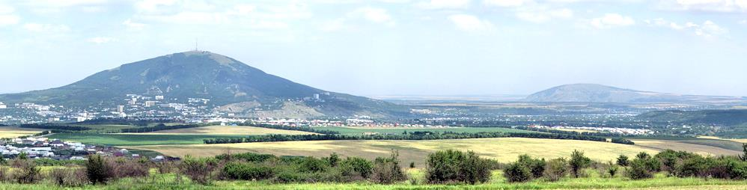
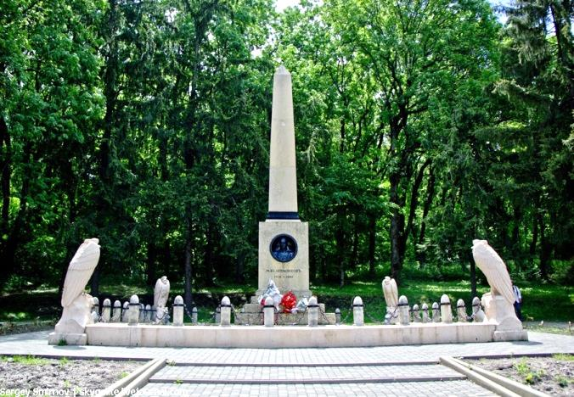
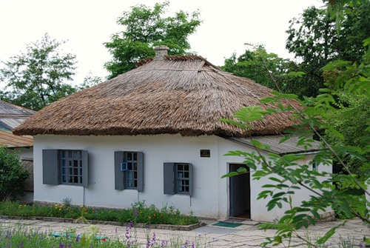
Для меня Пятигорск, это в первую очередь место, связанное с именем М.Лермонтова. Здесь он много раз бывал, здесь красота и величие Кавказских гор помогли раскрыться его таланту в полной мере. Здесь он создал много блистательных произведений и здесь же был убит. Но здесь он и не забыт. Вот мостовая, знавшая его, вот домик, ставший маленьким музеем. Народный памятник поэту тут стоит. А строки о городе в «Княжне Мери» и сейчас актуальны, разве только город «немного» подрос: «…Передо мной пестреет чистенький, новенький городок, шумят целебные ключи, шумит разноязычная толпа,- а там, дальше, амфитеатром громоздятся горы. Воздух чист и свеж, как поцелуй ребёнка; солнце ярко, небо синё…»
Экскурсия в Пятигорск получилась познавательной и насыщенной той атмосферой, которой «питался» поэт. Конечно, масштабы изменились, но природа никуда не делась, её уголки всё также привлекательны и хороши.

О нём написано уже немало строк.
Его поэзией все восторгаться будут вечно.
Прекраснейший поэт, прозаик и пророк.
Горит поэзии его звезда на небе бесконечно!
Такой, как Лермонтов, один на все века.
Он - яркая звезда на тёмном небосклоне.
Его поэзия живёт в сердцах, пока
Бессмертный, одинокий "Парус" ветер гонит!
Раиса Карапетян
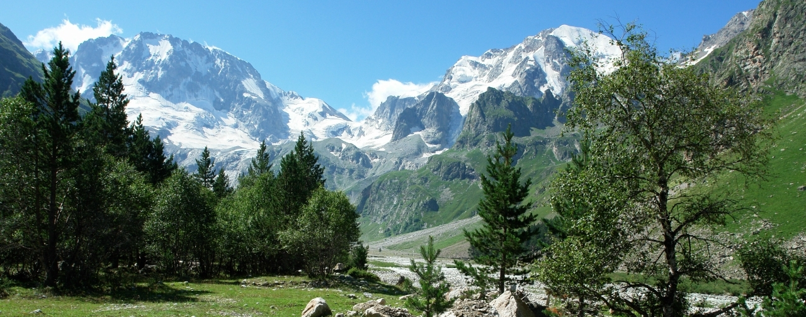
Кабардино-Балкария

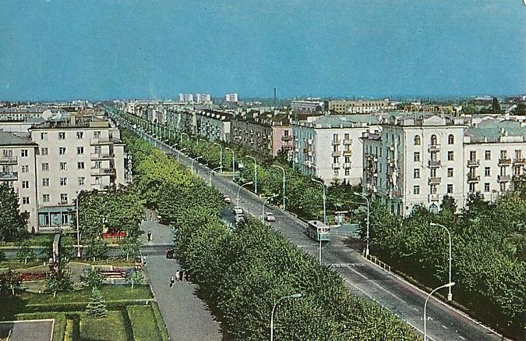
Кабардино - Балкария – это горные цепи,
Это пики, взлетевшие до облаков.
Кабардино - Балкария – это дивные степи,
Это реки, вскипевшие близ берегов!

Нальчик очень славный город
В шумной зелени ветвей.
В парке у него аллей без счета, есть целебная вода.
Всем даю один совет:
Приезжайте посмотреть.

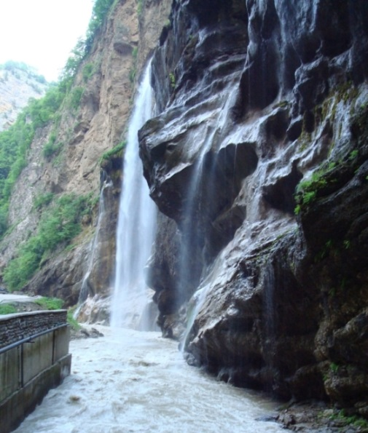

У Чегемских водопадов

Ущелье глухое и скалы вокруг.
Волнуются воды Чегема.
С отвесной горы там и тут,
Висят серебряные струи.

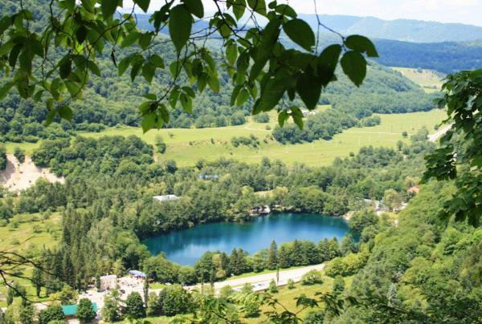

Голубые озёра в долине реки
Лежат неподвижно,
синевой привлекая.
Бездонная чаша прозрачной воды
Всех манит к себе,
красотой поражая.

Северо-Осетинская АССР

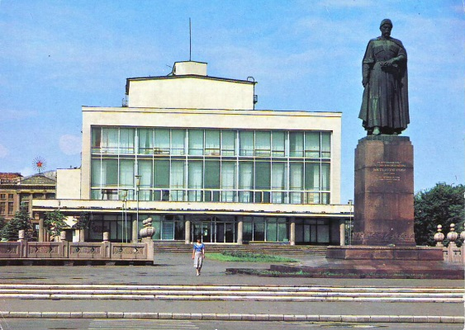
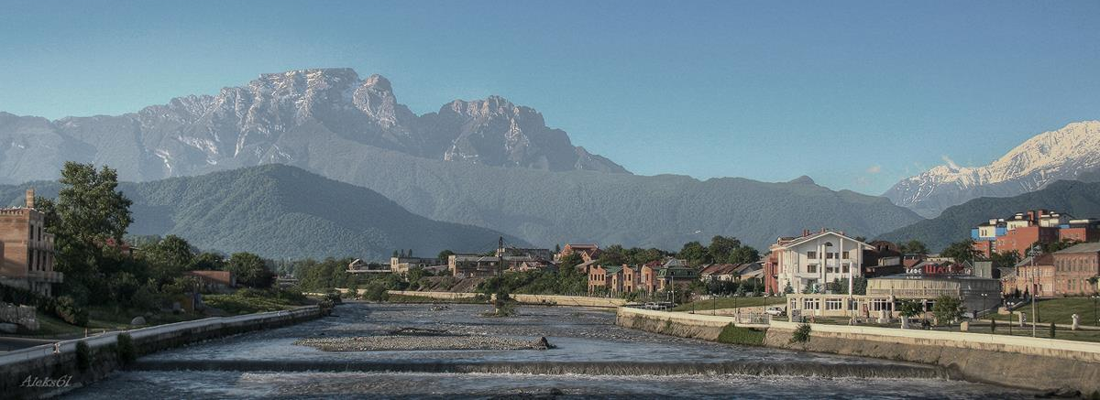
Орджоникидзе начинается с гор,
Устремляясь в степные просторы.
И, вздымаясь в небесный простор,
Начинаются с города горы.
Здесь врывается в гул городской
По камням громыхающий Терек.
И сверкая бурливой волной,
Набегает на каменный берег.

Куртатинское ущелье одно из живописнейших в Северной Осетии, оно известно своими историческими и архитектурными осетинскими памятниками.
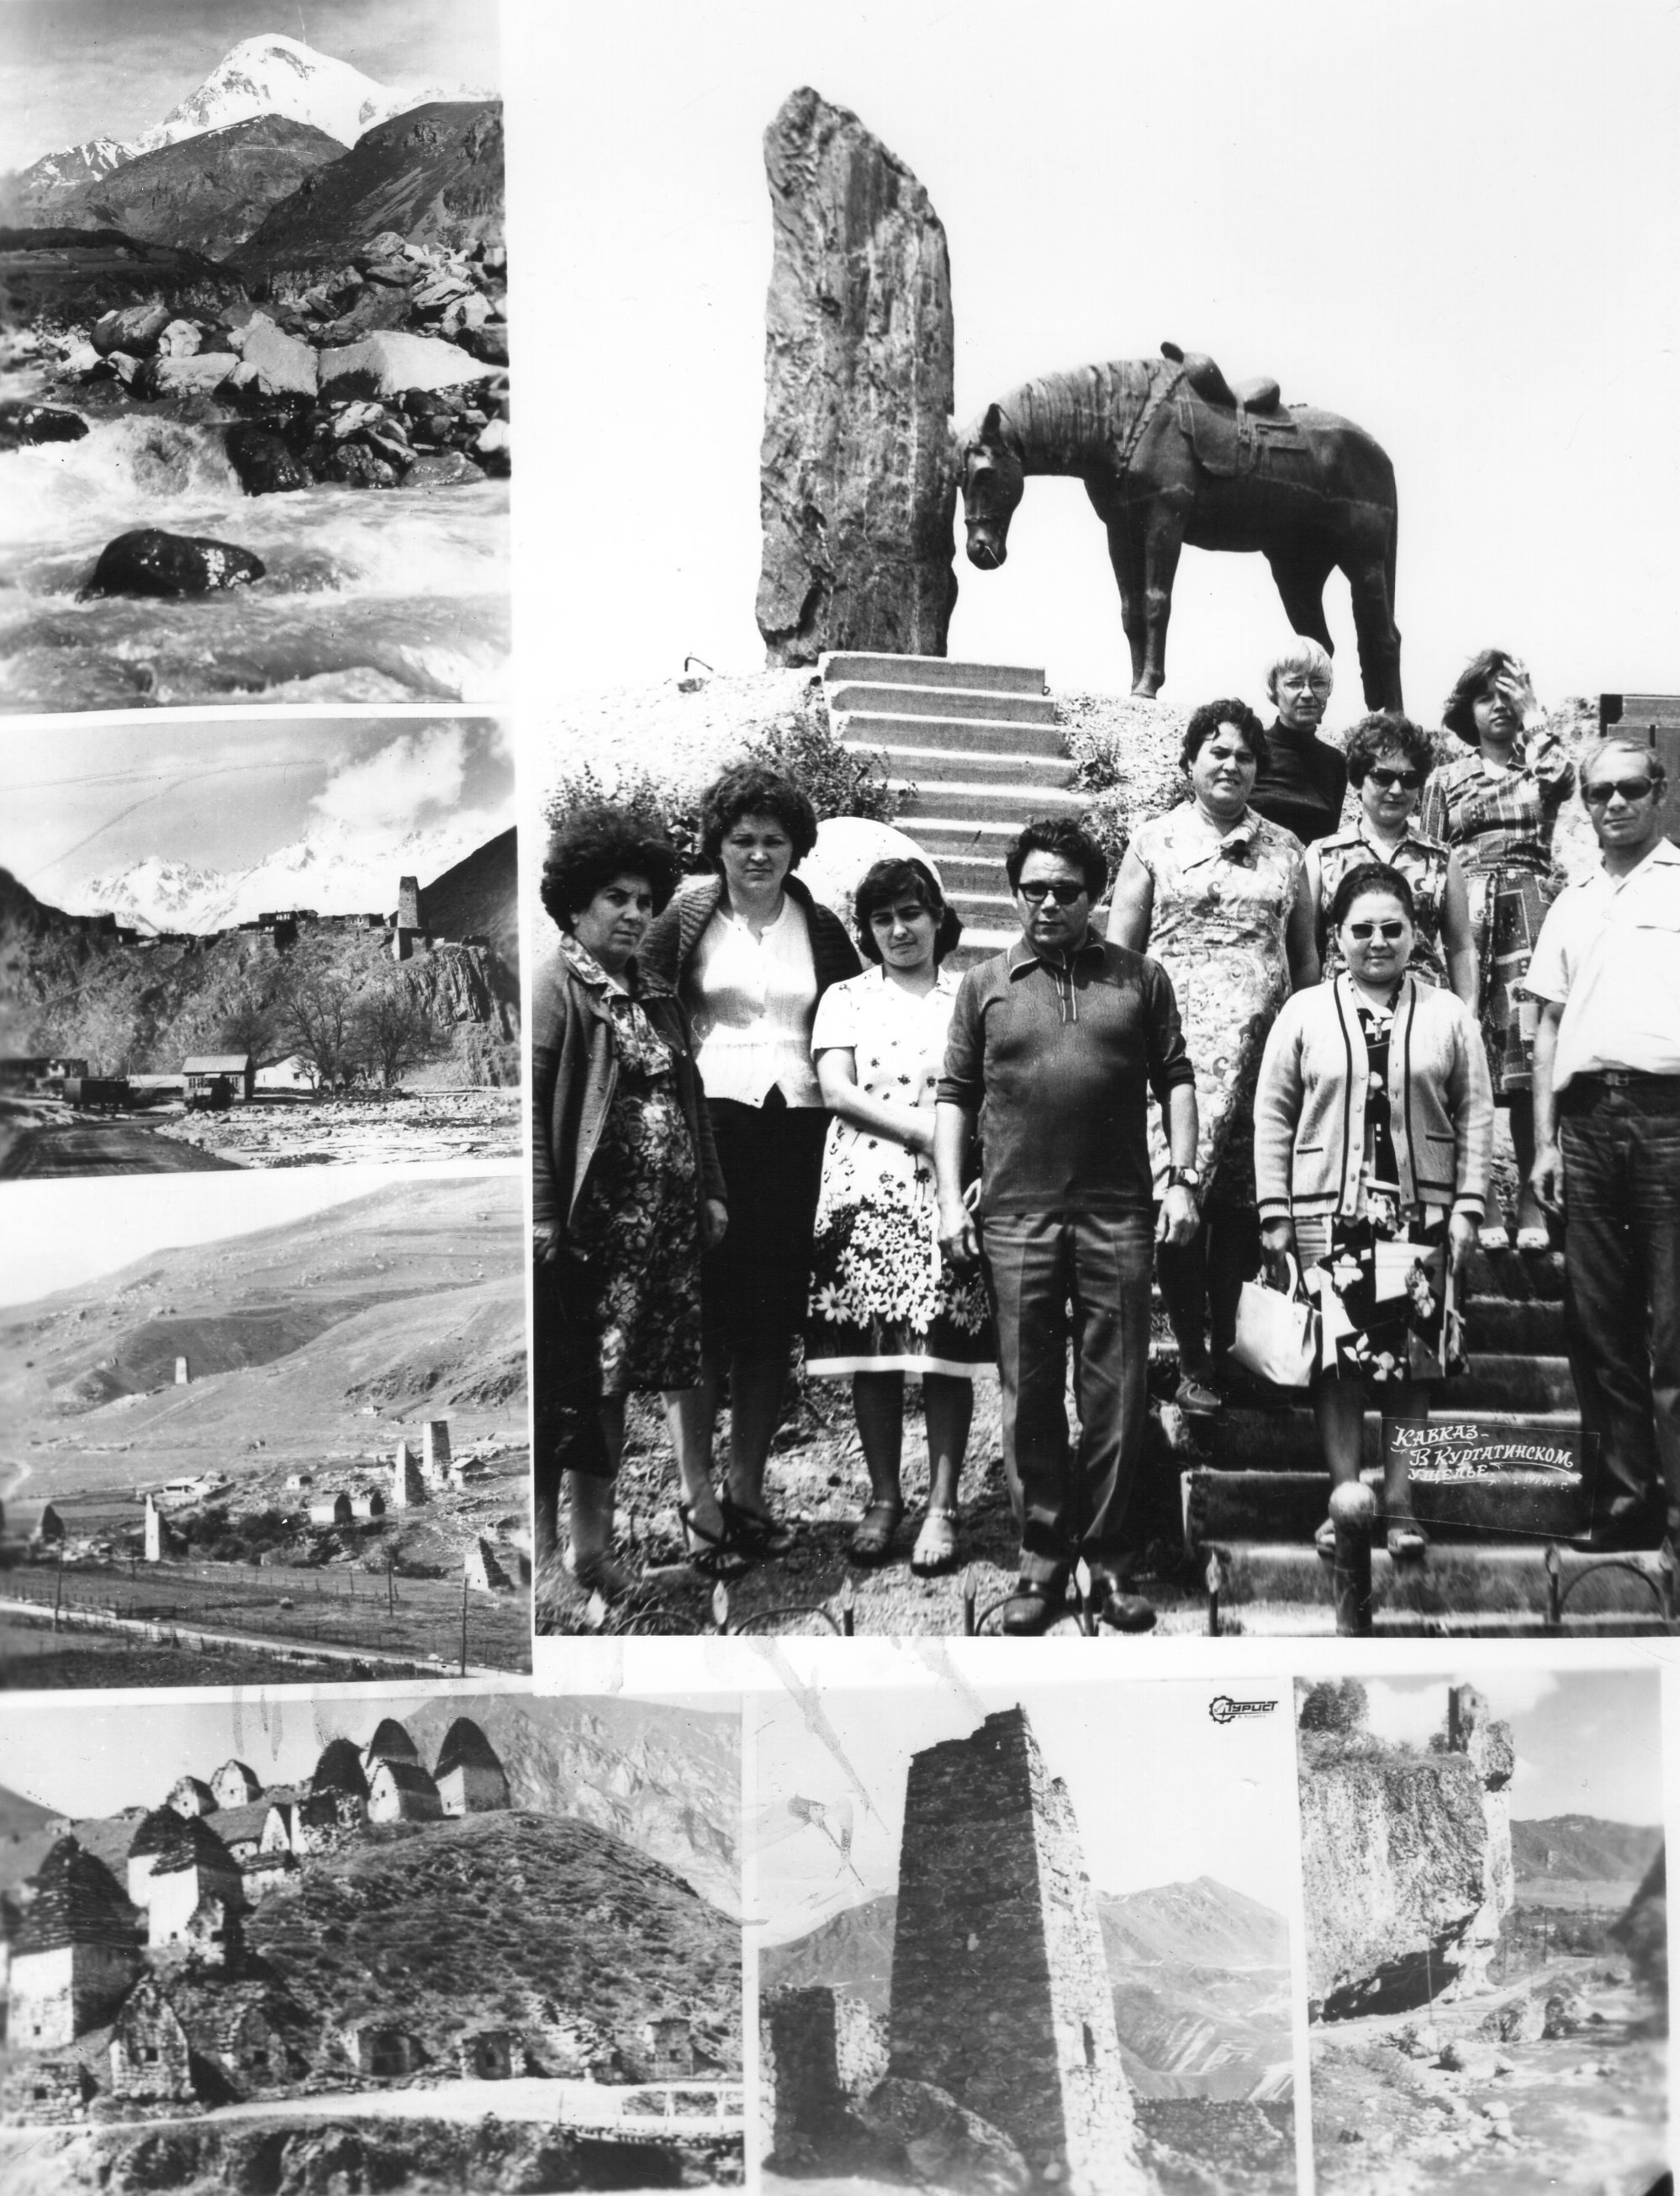
Вернулся конь без седока.
Стоит... И облака над ним плывут издалека, как вечности река.

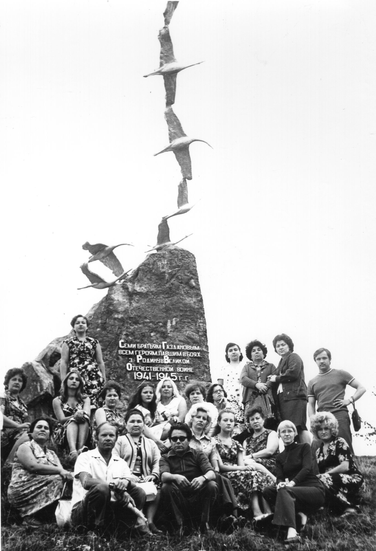
У селения Дзуарикау, стоит трогательный памятник семи братьям Газдановым. Семь белых журавлей взлетают в небо над головой скорбящей матери, символизируя семерых братьев, ушедших на войну. Никто из них не вернулся.

Расул Гамзатов

Мне кажется порою,
что солдаты
С кровавых не пришедшие
полей,
Не в землю нашу полегли
когда-то,
А превратились в белых
журавлей.
Грозный

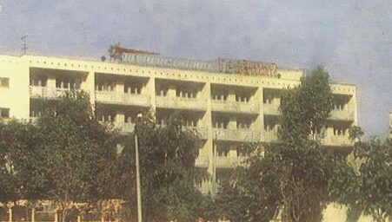
В Грозном останавливались в туристической гостинице, из окон которой открывался замечательный вид то ли на пруд, то ли на небольшое озеро. Панорама обзора была очень примечательная, поэтому и запомнилась.
А ещё помню тихие зелёные улочки где-то в центре города рядом со старым театром, которые, не отыскивая отыскала, бродя просто по городу. В этом уголке Грозного в тени деревьев ничто не мешало наслаждаться тишиной и любоваться окрестностями, так как транспорт там не ходил, пешеходы встречались редко.
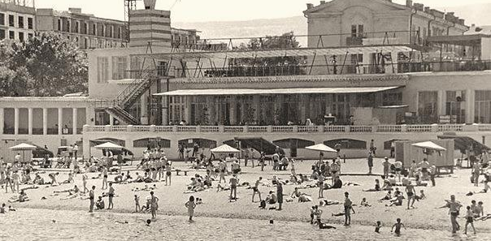
Махачкала

Махачкала это, конечно, Каспийское море. Оно прямо у твоих ног. Вышел из гостиницы, и ты считай на пляже. Но вот что удивило: вода в море была «горячее» воздуха. Поэтому удовольствия от такого купания мало, хотя кому как, народу на пляже было много.
Минеральные Воды

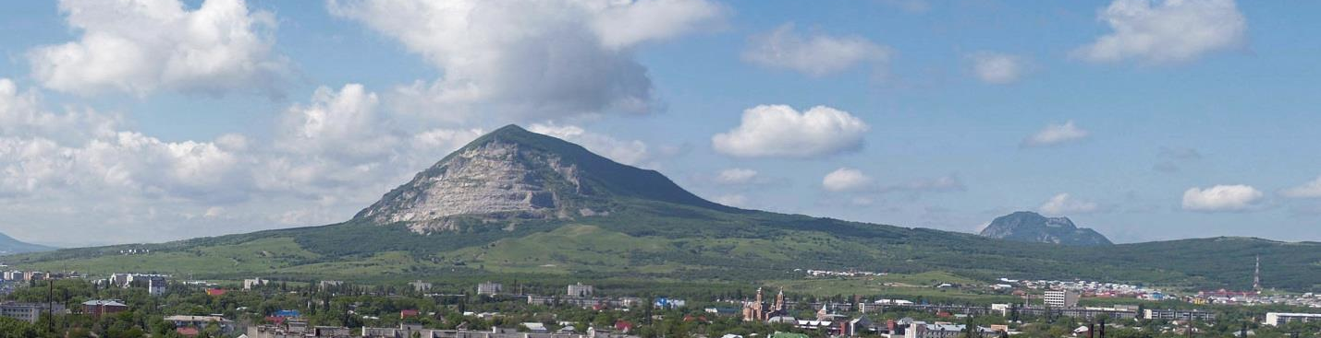

Сюда я прилетала, отсюда улетала. Времени было достаточно, чтобы познакомиться с городом, побродить по его улочкам. Заглянуть на рынок, который открывался очень рано, и где было людно и шумно спозаранок.
Да и окрестности Минеральных Вод привлекали к себе и заставляли восхищаться своими ландшафтными видами.
Когда летела уже в самолёте, глядя в иллюминатор, не переставала удивляться и восторгаться природой Кавказа. Погода была ясная ни одного облачка и поэтому красота разливалась вокруг необыкновенная. Вершины гор приветствовали, когда прилетала сюда, когда улетала, слали прощальное «пока».

А.С. Пушкин
Великолепные картины!
Престолы вечные снегов,
Очам казались их вершины
Недвижной цепью облаков,
И в их кругу колосс двуглавый,
В венце блистая ледяном,
Эльбрус огромный, величавый
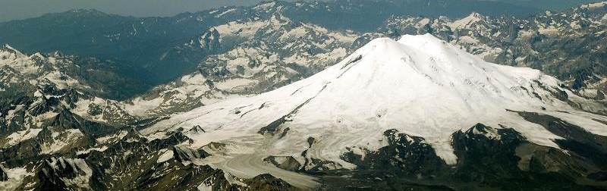
Белел на небе голубом.

Январь 2015 года

